ĐẠI HỌC QUỐC GIA TP. HỒ CHÍ MINH
TRƯỜNG ĐẠI HỌC CÔNG NGHỆ THÔNG TIN
KHOA CÔNG NGHỆ PHẦN MỀM

ĐỀ XUẤT NGHIÊN CỨU VÀ KẾ HOẠCH PHÁT TRIỂN
AI-NATIVE VERIFIED SOFTWARE EVOLUTION PLATFORM
Architecture-Aware Diagnosis, Automated Refactoring and Verified Software Evolution

Thông tin | Nội dung
Sinh viên | Nguyễn Lê Vũ Hoàng
Ngành | Kỹ thuật Phần mềm
Lộ trình | Đồ án 1 → Đồ án 2 → Khóa luận tốt nghiệp
Target ecosystem | Java / Spring Boot
Định hướng | Software Engineering / Backend / Cloud / DevOps / AI

Tài liệu đề xuất nghiên cứu và thiết kế hệ thống

MỤC LỤC
1. Tóm tắt đề tài và định vị
2. Bài toán và động lực nghiên cứu
3. Mục tiêu, câu hỏi nghiên cứu và đóng góp
4. Sản phẩm và phạm vi hệ thống
5. Kiến trúc semantic software understanding
6. Software Knowledge Graph và Polyglot Artifact Mapping
7. Đồ án 1 – Software Architecture Intelligence
8. Đồ án 2 – AI-Assisted Diagnosis & Refactoring
9. KLTN – Verified AI-Native Software Evolution
10. Verification và an toàn thay đổi
11. Benchmark, dữ liệu và phương pháp thực nghiệm
12. Đánh giá thống kê và tính tái lập
13. CI/CD, hiệu năng và PR SLA
14. Security, governance và human oversight
15. Công nghệ và kiến trúc triển khai
16. Lộ trình ba giai đoạn
17. Giới hạn và quản trị phạm vi
18. Kết quả đầu ra dự kiến
19. Tài liệu tham khảo

1. Tóm tắt đề tài và định vị
Đề tài xây dựng một nền tảng AI tham gia vào vòng đời tiến hóa phần mềm, trong đó hệ thống có khả năng đọc hiểu repository, mô hình hóa cấu trúc và quan hệ của hệ thống phần mềm, phát hiện vi phạm kiến trúc, lập kế hoạch refactoring, thực hiện thay đổi có kiểm soát và kiểm chứng độc lập trước khi tạo Pull Request để con người xem xét.
Trọng tâm của đề tài không phải là chứng minh mô hình ngôn ngữ có thể sinh code. Trọng tâm là nghiên cứu cách đưa AI vào software evolution nhưng vẫn duy trì các ràng buộc về kiến trúc, chức năng, kiểm thử và an toàn. Kiến trúc hệ thống vì vậy tách rõ hai loại năng lực: deterministic analysis để hiểu và kiểm soát cấu trúc phần mềm, và AI reasoning để chẩn đoán, lập kế hoạch và đề xuất thay đổi.
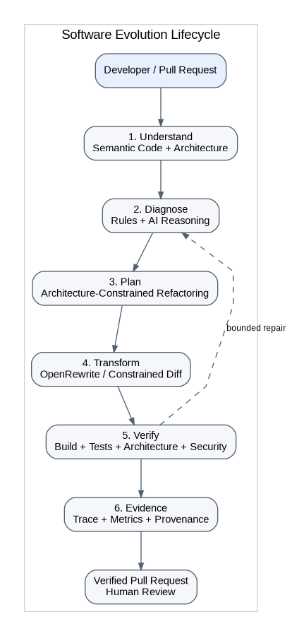
Hình 1. Vòng đời Software Evolution có kiểm chứng
Giai đoạn | Sản phẩm | Trọng tâm
Đồ án 1 | Software Architecture Intelligence Platform | Semantic parsing, dependency graph, architecture rules, violations, benchmark
Đồ án 2 | AI-Assisted Diagnosis & Refactoring | Graph-grounded context, RAG, diagnosis, planning, transformation proposal
KLTN | Verified AI-Native Software Evolution Platform | Patch generation, verification sandbox, evidence, CI/CD, empirical evaluation

2. Bài toán và động lực nghiên cứu

2.1. Bài toán thực tế
Trong các codebase Java/Spring Boot lớn, kiến trúc ban đầu có thể bị suy giảm theo thời gian. Các ví dụ điển hình gồm phụ thuộc xuyên layer, circular dependency, vi phạm boundary giữa module, thay đổi class/entity nhưng quên migration hoặc configuration, và refactoring làm thay đổi behavior ngoài phạm vi dự kiến.
Static analysis có ưu điểm về tính xác định nhưng thường chỉ chỉ ra violation. LLM có khả năng giải thích và sinh thay đổi nhưng dễ thiếu context toàn cục và có thể tạo patch không đúng. RAG cải thiện grounding bằng tài liệu nhưng không tự nhiên biểu diễn dependency structure. Đề tài kết hợp ba lớp này và bổ sung một verification layer độc lập.

2.2. Khoảng trống kỹ thuật
Cách tiếp cận | Điểm mạnh | Hạn chế
Static analysis | Deterministic, repeatable | Khó giải thích/plan/refactor
LLM-only | Reasoning, code generation | Thiếu semantic context, hallucination
RAG + LLM | Grounding bằng tài liệu | Không đủ biểu diễn topology/dependency
Graph + LLM | Hiểu quan hệ cấu trúc tốt hơn | Chưa đảm bảo patch an toàn
Proposed | Graph + AI + constrained transform + verification | Mục tiêu là cân bằng reasoning và safety

2.3. Định vị nghiên cứu
Đây là một đề tài Software Engineering có AI làm cơ chế suy luận. Software evolution, architecture, testing và verification là trục chính; AI là thành phần tăng cường khả năng chẩn đoán và lập kế hoạch. Việc tích hợp với GitHub và CI/CD biến kết quả nghiên cứu thành một workflow có thể tái hiện.

3. Mục tiêu, câu hỏi nghiên cứu và đóng góp

3.1. Mục tiêu tổng quát
Xây dựng và đánh giá một nền tảng có khả năng hiểu một hệ thống Java/Spring Boot, phát hiện vấn đề kiến trúc, lập kế hoạch refactoring, sinh thay đổi có kiểm soát và tạo bằng chứng kiểm chứng trước khi đề xuất Pull Request.

3.2. Research Questions
RQ | Câu hỏi
RQ1 | Semantic software model và Software Knowledge Graph có giúp biểu diễn và truy vấn cấu trúc kiến trúc hiệu quả hơn context dựa trên text source code không?
RQ2 | Graph-grounded AI có cải thiện diagnosis và refactoring so với LLM-only và RAG-only trên cùng benchmark không?
RQ3 | Verification đa tầng có làm tăng valid patch rate và giảm regression/architecture/security failures không?
RQ4 | Context pruning, model routing và incremental analysis có giảm latency/cost mà không làm suy giảm đáng kể chất lượng không?

3.3. Giả thuyết
- Graph-grounded context cải thiện diagnosis accuracy và giảm quan hệ/hallucination sai.
- Architecture constraints làm tăng architecture-compliance rate của patch.
- Coverage, differential testing và mutation adequacy giúp giảm rủi ro patch “pass test nhưng sai behavior”.
- Bounded repair loop tăng repair success nhưng vẫn kiểm soát chi phí và tránh vòng lặp vô hạn.
- Adaptive context và tiered model routing giảm latency/cost mà vẫn duy trì chất lượng trong ngưỡng chấp nhận được.

3.4. Đóng góp dự kiến
- Semantic software understanding sử dụng AST + SymbolSolver + Spring wiring/configuration inference.
- Software Knowledge Graph bao gồm source, architecture, test, persistence và configuration artifacts.
- Graph-guided context construction có pruning, relevance scoring và token budget.
- Architecture-constrained transformation với OpenRewrite/LST cho refactor chuẩn và constrained diff cho ca đặc thù.
- Verification pipeline đa tầng với coverage, differential testing, mutation adequacy và security.
- Benchmark có synthetic mutations, real repositories và hold-out evaluation; kèm kiểm định thống kê và effect size.

4. Sản phẩm và phạm vi hệ thống

4.1. Sản phẩm cuối cùng
Sản phẩm là một platform tích hợp GitHub. Người dùng đưa repository hoặc Pull Request; platform cập nhật mô hình semantic của codebase, phát hiện vấn đề, cung cấp context có cấu trúc cho AI, sinh kế hoạch và patch trong phạm vi kiểm soát, chạy patch trong sandbox và chỉ tạo Verified Pull Request khi các hard gates đạt yêu cầu.

4.2. Ví dụ end-to-end
- Developer gửi Pull Request thay đổi OrderController.
- Hệ thống thực hiện diff-aware incremental analysis.
- Semantic analyzer xác định quan hệ giữa Controller, Service, Repository và các artifact liên quan.
- Rule engine phát hiện Controller → Repository là layering violation.
- Context builder lấy subgraph lân cận, documentation, tests và persistence/configuration evidence liên quan.
- AI lập kế hoạch refactoring và chọn transformation strategy.
- OpenRewrite thực hiện structural refactor hoặc Unified Diff xử lý logic đặc thù trong phạm vi file/symbol cho phép.
- Patch chạy qua sandbox: build, tests, differential testing, coverage gate, architecture validation, mutation adequacy và security scan.
- Nếu thất bại, hệ thống phân loại failure và cho phép tối đa số lần repair đã cấu hình; nếu vẫn thất bại, chuyển sang trạng thái Needs Human Intervention.
- Nếu thành công, hệ thống tạo evidence bundle và Verified Pull Request để developer review.

Hình 2. Chu trình người dùng nhìn thấy ở cấp sản phẩm

4.3. Ranh giới phạm vi
- Ecosystem chính: Java/Spring Boot.
- ĐA1 tập trung semantic analysis và deterministic architecture intelligence; chưa phụ thuộc vào LLM.
- ĐA2 bổ sung AI diagnosis, planning và patch suggestion.
- KLTN hoàn thiện transformation, verification, evidence, CI/CD và empirical evaluation.
- Hệ thống không tự ý merge hoặc triển khai production; quyết định cuối cùng thuộc developer.

5. Kiến trúc Semantic Software Understanding

5.1. Java parsing và Symbol Resolution
JavaParser đảm nhiệm parsing cú pháp; JavaParser SymbolSolver được sử dụng để resolve type, method, field, import và declaration thay vì chỉ ghi nhận node AST. Điều này quan trọng khi dependency đi qua interface hoặc generated/indirect constructs. Analysis layer được thiết kế read-only; nó không chịu trách nhiệm biến đổi source code.
Đối với Spring, semantic model bổ sung inference cho constructor injection, @Autowired, @Qualifier, @Primary, @Bean và stereotype annotations. Khi có nhiều candidate hoặc thông tin không đủ để xác định duy nhất bean, hệ thống không đoán mà lưu trạng thái AMBIGUOUS/CONDITIONAL cùng danh sách candidate.
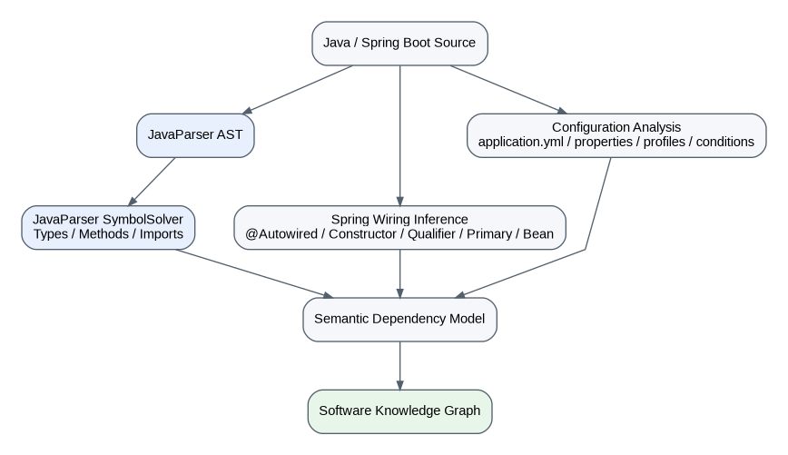
Hình 3. Semantic resolution pipeline

5.2. Dynamic Spring configuration normalization
Spring Boot có thể thay đổi bean topology theo profile và conditional configuration. Vì vậy hệ thống không áp đặt một “default profile” duy nhất như một sự thật tuyệt đối. Thay vào đó, hệ thống xây dựng Analysis Profile Matrix với một hoặc nhiều profile cấu hình rõ ràng, đọc application.yml/properties và xác định các điều kiện như @Profile, @ConditionalOnProperty, spring.config.activate.on-profile và related configuration artifacts.
Trạng thái resolution | Ý nghĩa | Cách lưu graph
RESOLVED | Dependency/bean mapping có bằng chứng đủ rõ | Edge trực tiếp + provenance
CONDITIONAL | Phụ thuộc vào profile/property/condition | Edge có condition
AMBIGUOUS | Nhiều candidate hoặc thiếu dữ liệu | Các candidate + confidence/state
UNRESOLVED | Không đủ classpath/configuration | Diagnostic record, không tự suy đoán

Trong sandbox, có thể thực hiện runtime ApplicationContext validation cho những project phù hợp để đối chiếu static model với topology thực tế. Runtime result được lưu như evidence, không thay thế static model.

6. Software Knowledge Graph và Polyglot Artifact Mapping

6.1. Graph model
Graph là trung tâm của software intelligence layer. Nó không chỉ lưu class-to-class dependencies mà còn giữ provenance, tests, architecture rules và các artifact ngoài Java có thể bị ảnh hưởng bởi refactoring.
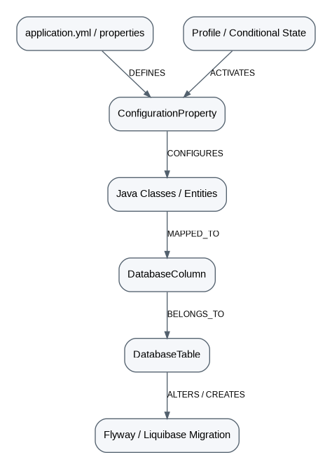
Hình 4. Polyglot Artifact Mapping giữa source code, database và configuration

6.2. Các node và relationship chính
Node | Ví dụ | Relationship quan trọng
Project / Module / Package | order-service | CONTAINS
Class / Interface / Method | OrderService | CALLS, DEPENDS_ON, IMPLEMENTS
ArchitectureRule | ControllerNotRepository | VIOLATES
Test | OrderServiceTest | TESTS
DatabaseTable | orders | MAPPED_TO, MIGRATION_ALTERS
DatabaseColumn | order_id | BELONGS_TO, MAPPED_TO
ConfigurationProperty | spring.datasource.url | CONFIGURES
Profile / Condition | prod, cache.enabled | ACTIVATES / GATES

6.3. Persistence và configuration awareness
Khi refactoring đổi tên entity/class/field, graph phải cho phép truy vết sang DatabaseTable/DatabaseColumn và migration artifact. Tương tự, thay đổi constructor/config property cần có thể truy đến ConfigurationProperty và profile/condition liên quan. Đây là cơ sở để AI lập kế hoạch refactoring không chỉ trên .java mà trên toàn bộ artifact có khả năng bị ảnh hưởng.

6.4. Incremental / diff-aware analysis
Trong Pull Request, hệ thống ưu tiên cập nhật graph theo delta thay đổi thay vì phân tích lại toàn repository. Changed symbols được truy ra, sau đó lấy affected dependency neighborhood để re-run các rule liên quan. Full re-analysis vẫn là fallback định kỳ hoặc khi graph consistency bị nghi ngờ.

7. Đồ án 1 – Software Architecture Intelligence

7.1. Mục tiêu
Xây dựng một sản phẩm độc lập có khả năng nhận repository Java/Spring Boot, phân tích semantic source, tạo Software Knowledge Graph, phát hiện architecture violations và sinh báo cáo/visualization. AI không phải là dependency bắt buộc của ĐA1.

Hình 5. Nền tảng semantic understanding được hoàn thiện trong Đồ án 1

7.2. Pipeline
Repository → Diff/Full Analyzer → JavaParser + SymbolSolver → Spring Wiring/Config Inference → Software Knowledge Graph → Rule Engine → Violation + Evidence → Dashboard/Report

7.3. Violation taxonomy
Nhóm | Ví dụ
Layering violation | Controller truy cập trực tiếp Repository
Forbidden dependency | Module A không được phụ thuộc Module B nhưng vẫn có edge
Circular dependency | A → B → C → A
Boundary violation | Module/service truy cập trực tiếp implementation detail của module khác
Artifact mismatch | Entity/field đổi tên nhưng migration/configuration chưa được cập nhật

7.4. Đầu ra
- Architecture graph có thể truy vấn.
- Danh sách violation có source span, graph path và rule provenance.
- Impact analysis cơ bản.
- Dashboard hiển thị topology, violation và affected components.
- Benchmark runner và report tự động.

8. Đồ án 2 – AI-Assisted Diagnosis & Refactoring

8.1. AI workflow
Đồ án 2 kế thừa toàn bộ semantic model và rule engine của Đồ án 1. AI không thay thế deterministic detection. AI nhận violation, evidence và context có cấu trúc để giải thích nguyên nhân, lập kế hoạch và tạo candidate transformation.
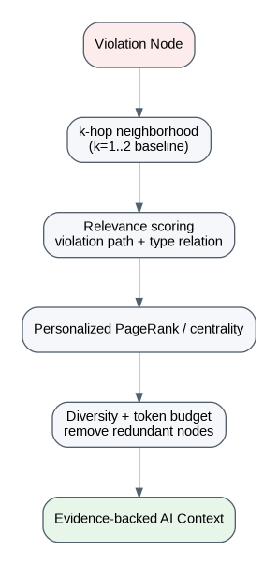
Hình 6. Adaptive Graph-Guided Context Construction

8.2. Graph-guided context pruning
Context builder trước hết lấy neighborhood trong bán kính k-hop có giới hạn. Các node/cạnh được xếp hạng theo violation relevance, semantic relation, personalized graph centrality và mức độ liên quan đến test/documentation. Sau đó áp dụng diversity selection và token budget để tránh prompt phình hoặc lặp thông tin.
k=1 là baseline mặc định; k=2 dùng khi evidence ở k=1 chưa đủ. Personalized PageRank hoặc một scoring tương đương được bias bởi violation node, không phải chạy ranking toàn graph một cách mù quáng.

8.3. Tiered LLM routing
Không dùng một model cho mọi bước. Router phân loại task theo độ khó và yêu cầu reasoning. Diagnosis/planning ưu tiên model có reasoning mạnh; recipe generation hoặc code transformation có thể dùng model chuyên code nhẹ hơn nếu chất lượng đạt ngưỡng. Router phải ghi log model, latency, token và cost để tạo dữ liệu evaluation.

8.4. Transformation engine
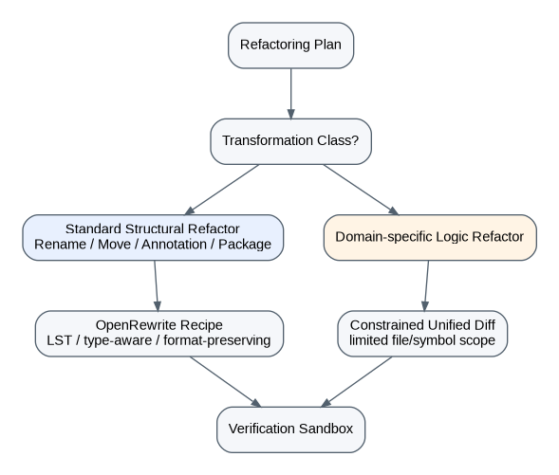
Hình 7. Chiến lược OpenRewrite Recipe và constrained Unified Diff
Structural refactor chuẩn như rename class, package move, annotation hoặc rule-driven change ưu tiên OpenRewrite LST/recipe. Các refactor logic đặc thù có thể dùng Unified Diff nhưng phải giới hạn file/symbol scope, validate patch format và đưa qua verification nghiêm ngặt hơn. JavaParser/SymbolSolver không chịu trách nhiệm ghi ngược source.

9. KLTN – Verified AI-Native Software Evolution
KLTN hoàn thiện pipeline từ diagnosis đến software change có kiểm chứng. Đây là nơi kết hợp semantic graph, AI reasoning, transformation engine, sandbox, evidence và CI/CD thành một hệ thống có thể đo lường end-to-end.
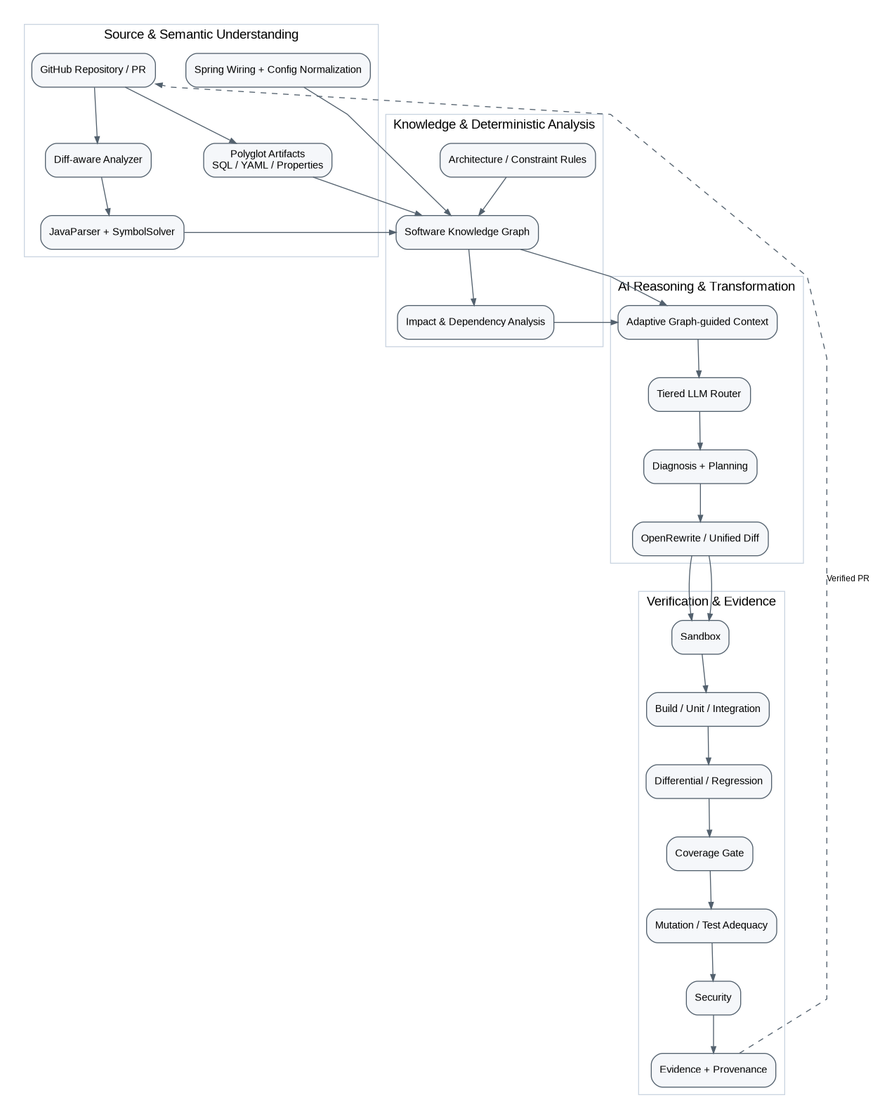
Hình 8. Kiến trúc tổng thể của nền tảng ở giai đoạn KLTN

9.1. Bounded Repair Loop
Mỗi patch được gắn với một execution budget. Max_Retries mặc định là 3; mỗi attempt có timeout, cost budget và failure fingerprint. Nếu lỗi lặp lại hoặc không có tiến triển, loop dừng và tạo trạng thái Needs Human Intervention. Cơ chế này biến failure thành dữ liệu để phân tích thay vì cho phép agent lặp vô hạn.

10. Verification và an toàn thay đổi
Hình 9. Verification pipeline và bounded repair loop

10.1. Verification gates
Gate | Mục tiêu | Quy tắc
Build / Compile | Không phá cú pháp/type | FAIL → dừng nhanh
Unit + Integration | Không phá behavior đã kiểm thử | PASS bắt buộc
Differential / Regression | So sánh trước/sau ở vùng ảnh hưởng | Không được có regression xác định
Architecture | Không tạo violation mới | Hard gate
Coverage | Không làm giảm line/branch coverage ở scope liên quan | Non-regression; có ngưỡng tối thiểu theo cấu hình
Mutation adequacy | Đánh giá sức mạnh test suite | Dùng PIT ở benchmark/critical modules
Security | Không tạo dependency/security regression | Hard gate

10.2. Coverage gate
Coverage là một chỉ báo về mức độ thực thi chứ không phải bằng chứng đầy đủ về fault detection. Vì vậy hệ thống sử dụng line và branch coverage để phát hiện coverage regression, đồng thời dùng differential/regression testing và mutation analysis để kiểm tra khả năng bắt lỗi. EvoSuite chỉ là cơ chế bổ trợ khi vùng changed/affected có coverage thấp hoặc benchmark cần tăng test adequacy; không chạy toàn repository trên mọi PR.

10.3. Evidence bundle
Mỗi quyết định Verified/Rejected lưu: input commit/PR, violation IDs, graph paths, source spans, retrieved context, model/router decision, transformation artifact, verification logs, coverage delta, test results, security results, retry history và final decision. Đây là provenance chain để developer có thể truy ngược “tại sao hệ thống kết luận như vậy”.

11. Benchmark, dữ liệu và phương pháp thực nghiệm
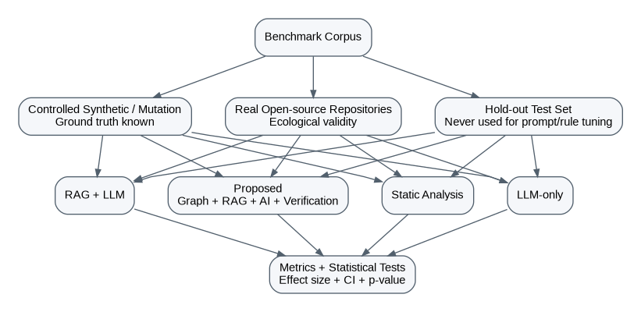
Hình 10. Benchmark corpus và so sánh phương pháp

11.1. Dataset design
Tầng dữ liệu | Mục đích | Đặc điểm
Controlled synthetic / mutation | Ground truth detection/repair | Tự động inject violation vào project sạch, biết chính xác mutation
Real open-source | Ecological validity | Spring Boot repositories thực tế, nhiều cấu trúc
Hold-out set | Đánh giá cuối cùng | Không dùng để tune rule/prompt/router
Refactoring cases | Patch evaluation | Có expected constraints và test oracle phù hợp

11.2. Controlled Architecture Mutation Framework
Mutation engine tạo các biến thể có kiểm soát như LAYER_BYPASS, FORBIDDEN_DEP, CYCLE_INTRODUCTION, BOUNDARY_LEAK và ARTIFACT_MISMATCH. Mỗi mutation kèm metadata ground truth: vị trí, loại lỗi, affected symbols và expected constraint. Mutation operator phải ở AST/semantic level khi có thể, thay vì regex replacement.

11.3. Data leakage control
Benchmark cases dùng để prompt/rule tuning được tách khỏi hold-out. Nếu một repository được dùng để thiết kế prompt, rule hoặc router thì các biến thể gần như tương đương không được đưa vào hold-out. Kết quả cuối cùng phải được chạy trên cấu hình đóng băng để bảo đảm tính so sánh.

12. Đánh giá định lượng, thống kê và tính tái lập

12.1. Metrics
Nhóm | Metric
Detection | Precision, Recall, F1
Diagnosis | Accuracy / Top-k / evidence-grounded correctness
Transformation | Compile success, test pass, architecture compliance
Safety | Regression rate, security regression rate, human intervention rate
Coverage | Line/branch coverage delta, mutation score delta
Efficiency | Latency, tokens, cost, verification time
Scalability | Analysis time/memory vs project size
PR quality | Patch size, touched files/symbols, dependency delta, risk score

12.2. Statistical testing
Các baseline được chạy trên cùng benchmark cases nên dữ liệu có tính paired. Phép kiểm định chính là Wilcoxon signed-rank khi phân phối sai khác không đáp ứng giả định chuẩn; paired t-test chỉ dùng khi kiểm tra cho thấy giả định phù hợp. Với outcomes nhị phân theo cùng cases, McNemar test có thể được dùng khi thiết kế dữ liệu đáp ứng điều kiện của phép test. Kèm theo p-value phải báo cáo effect size và confidence interval; nhiều phép so sánh cần correction như Holm.

12.3. Reproducibility
- Dockerized analysis/verification environment.
- Pin version cho parser, graph database, build tool và model/API configuration.
- Seed và benchmark metadata được lưu cùng repository.
- One-command benchmark runner.
- Lưu raw results và script sinh bảng/biểu đồ.
- Ghi rõ thời điểm, hardware profile và model configuration khi đo latency/cost.

13. CI/CD, hiệu năng và PR SLA
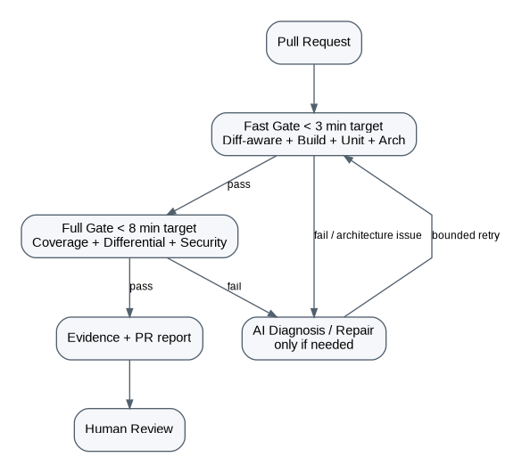
Hình 11. Phân tầng Fast Gate và Full Verification trong CI/CD

13.1. Hai tầng kiểm tra
Tầng | Mục tiêu | Nội dung | Target
Fast Gate | Feedback nhanh cho developer | Diff-aware analysis + build + focused unit tests + architecture checks | < 3 phút mục tiêu
Full Gate | Bằng chứng trước Verified PR | coverage + differential/regression + security + mutation khi cần | < 8 phút mục tiêu

Các mốc thời gian trên là target engineering, không phải SLA tuyệt đối. Benchmark thực tế sẽ đo p50/p95/p99 và phân tích tỷ lệ đạt target. Khi dự án vượt ngưỡng quy mô, hệ thống có thể tự động chuyển sang full analysis hoặc thông báo degraded mode thay vì phá vỡ CI.

13.2. Cost-aware model routing
Router ghi lại task type, difficulty estimate, chosen model, latency, token count và cost. Diagnosis/planning có thể chọn model reasoning mạnh; recipe generation có thể chọn code model nhẹ hơn khi benchmark cho thấy chất lượng tương đương. Model routing là một biến trong thực nghiệm, không phải giả định sẵn rằng mô hình lớn luôn tốt hơn.

14. Security, governance và human oversight
Vì hệ thống có thể đọc code, tạo file và chạy build/test, sandbox và least privilege là một phần của kiến trúc cốt lõi. Agent không có quyền shell tự do ngoài sandbox; file/network permissions bị giới hạn; secrets không được hard-code; mọi tool call và transformation đều có audit log.
Control | Yêu cầu
Sandbox | Filesystem/network/resource limits; timeout; isolated execution
Least privilege | Tool chỉ có quyền tối thiểu cần thiết
Approval | Chỉ tạo PR; không auto-merge production
Audit | Lưu input, tool call, patch, result, failure và decision
Secrets | Không lưu API key/token/password trong source hoặc log
Provenance | Mọi model, prompt, recipe, dataset và external source được định danh
Fail-safe | Repeated failure → Needs Human Intervention

15. Công nghệ và kiến trúc triển khai
Công nghệ | Vai trò
Java + Spring Boot | Platform backend và target ecosystem
JavaParser + SymbolSolver | Read-only syntax/semantic analysis
OpenRewrite | Type-aware, format-preserving code transformation
ArchUnit | Architecture rules và architecture verification
Neo4j | Software Knowledge Graph
PostgreSQL | Metadata, jobs, benchmark registry
Python | Experimental/evaluation utilities
LangGraph | Stateful AI workflow
LLM API / Local model | Diagnosis, planning, code generation
Docker | Sandbox/reproducibility
GitHub Actions | PR-driven CI/CD
JUnit + JaCoCo | Functional testing + line/branch coverage
PIT | Mutation adequacy on selected benchmark/critical scope
EvoSuite | Targeted automatic/differential test generation when required
OWASP Dependency-Check | Dependency security validation
OpenTelemetry / Prometheus / Grafana | Execution observability when needed
React + TypeScript | Dashboard/visualization

Tech stack được tổ chức thành các lớp có trách nhiệm rõ ràng: JavaParser/SymbolSolver chỉ đọc và xây semantic model; OpenRewrite chịu trách nhiệm structural source transformation; Unified Diff là fallback có kiểm soát cho logic refactor đặc thù. Cách phân định này giảm nguy cơ analysis layer và transformation layer can thiệp lẫn nhau.

16. Lộ trình phát triển ba giai đoạn
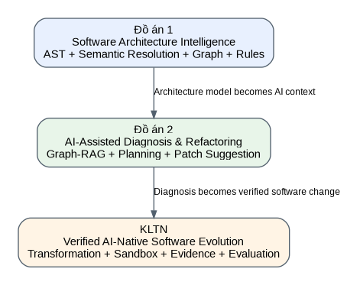
Hình 12. Tiến trình Đồ án 1 → Đồ án 2 → KLTN
Giai đoạn | Core deliverables | Evaluation
Đồ án 1 | Semantic parser; Symbol resolution; Spring/config inference; Graph; rules; dashboard; mutation benchmark | Detection precision/recall/F1, graph build time, analysis time, memory
Đồ án 2 | Graph-RAG; adaptive context; diagnosis; planning; transformation proposal; tiered routing | Baseline comparison, diagnosis quality, context size, latency/cost
KLTN | OpenRewrite/Unified Diff; sandbox; coverage; differential; mutation; security; evidence; GitHub PR; statistics | Patch validity, regression, architecture/security compliance, effect size, CI SLA

17. Giới hạn và quản trị phạm vi
Nền tảng ưu tiên Java/Spring Boot để bảo đảm chiều sâu semantic model. Các artifact DB/configuration được hỗ trợ ở mức đủ để model hóa ảnh hưởng refactoring; không nhằm trở thành một database migration engine hoàn chỉnh. Runtime Spring validation chỉ được sử dụng khi environment có thể tái tạo.
OpenRewrite và Unified Diff không được sử dụng đồng thời cho cùng một transformation nếu không có lý do rõ ràng. Unified Diff bị giới hạn phạm vi file/symbol. Multi-agent, MCP, Kubernetes và runtime self-healing là các extension có thể nghiên cứu khi core ổn định, nhưng không nằm trong functional dependency bắt buộc của hệ thống.
Statistical tests chỉ có ý nghĩa khi benchmark có đủ paired cases và thiết kế experiment phù hợp. Không kết luận “phương pháp tốt hơn” chỉ từ một vài số liệu trung bình; kết quả phải kèm confidence interval, effect size và failure analysis.

18. Kết quả đầu ra dự kiến
Đầu ra | Mô tả
Software artifact | Platform có thể phân tích repository/PR, xây graph, phát hiện violation và tạo verified evidence
Dataset | Mutation operators + controlled cases + real repositories + hold-out set
Benchmark framework | One-command runner, raw results, reproducible configurations
Research report | Research questions, method, baselines, ablation, statistical analysis, failure analysis
Integration | GitHub PR workflow với fast/full verification gates
Evidence model | Provenance chain từ violation → context → patch → verification → decision

18.1. Tiêu chí hoàn thành hệ thống
- Semantic analysis tạo graph nhất quán trên các project benchmark.
- Architecture violations được phát hiện với ground truth rõ ràng.
- AI context có provenance và giới hạn token.
- Transformations được áp dụng qua engine có kiểm soát.
- Patch bị chặn nếu hard gate fail.
- Không có infinite repair loop; mọi attempt đều có budget và trace.
- Evaluation có hold-out, statistics, confidence intervals và effect sizes.
- PR report cho developer chỉ ra thay đổi và bằng chứng kiểm chứng.

19. Tài liệu tham khảo
Khoa Công nghệ phần mềm – Trường Đại học Công nghệ Thông tin, các thông tin đào tạo và hướng nghiên cứu công bố trên website Khoa.
UIT, Đề cương SE373 – Kỹ thuật xây dựng hệ thống Agentic AI, tài liệu do sinh viên cung cấp.
JavaParser Documentation và JavaParser SymbolSolver documentation.
OpenRewrite Documentation – Lossless Semantic Trees (LST), Type Attribution và recipe execution.
Spring Framework Documentation – Autowiring, @Qualifier, @Primary/@Fallback.
Spring Boot Documentation – Profiles, application configuration và conditional configuration.
JaCoCo Documentation – Coverage Counters, Line/Branch/Instruction/Cyclomatic Complexity.
PIT Mutation Testing Documentation.
EvoSuite Documentation – Automatic Test Suite Generation và Differential/Regression Test Generation.
Neo4j Graph Data Science Documentation – PageRank / Personalized PageRank.
SciPy Statistical Documentation – Wilcoxon Signed-Rank Test, Paired t-test và related tests.
M. Fowler, Refactoring: Improving the Design of Existing Code.
I. Sommerville, Software Engineering.
Các bảng KLTN và hội đồng chấm KLTN 2026 do sinh viên cung cấp, được sử dụng để hiểu bối cảnh đề tài và tiêu chí thực nghiệm.
Ghi chú: Đây là tài liệu đề xuất nghiên cứu và thiết kế hệ thống phục vụ quá trình trao đổi với Khoa/GVHD. Các kết quả thực nghiệm, benchmark và số liệu trong tương lai chỉ được kết luận sau khi thực hiện experiment theo protocol đã định nghĩa.

